RIWAYAT HIDUP

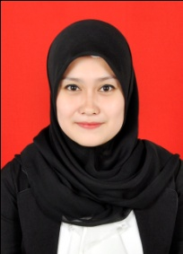
Nur Aisyah Noviani, dilahirkan dalam Keluarga Muslim di Kabupaten Bone Provinsi Sulawesi Selatan, tepatnya pada tanggal 24 November 1991 merupakan anak kedua dari 3 bersaudara dari pasangan Bapak M. Ali. S dan Ibunda Hj. Hasni. Penulis memasuki jenjang Pendidikan Dasar pada tahun 1998 tepatnya di SD Negeri No.58 Ulo dan tamat pada tahun 2004, melanjutkan pendidikan di MTS As’Adiyah No.32 Kamp.Baru tahun 2004 dan tamat pada tahun 2007 kemudian melanjutkan pendidikan di SMA Negeri 1 Tellu Siattinge tahun 2007 dan tamat pada tahun 2010, dan pada tahun yang sama penulis melanjutkan pendidikan Strata Satu (S-1) pada Jurusan Psikologi Pendidikan dan Bimbingan Universitas Negeri Makassar sampai sekarang (2014). Pengalaman organisasi: anggota BEM PPB FIP UNM.

